INFRAESTRUTURAS VERDES EM ÁREAS DE MANANCIAIS METROPOLITANOS: O DIAGNÓSTICO DAS MANCHAS E CORREDORES MAPEADOS NA SUBPREFEITURA DE CAPELA DO SOCORRO (SÃO PAULO – SP)

Vinicius de Souza Almeida⁽¹⁾; Marta Dora Grostein⁽²⁾

⁽¹⁾ Mestrando do Programa de Pós-Graduação em Ciência Ambiental; Instituto de Energia e Ambiente; Universidade de São Paulo (USP); São Paulo – SP; almeida.vini@ig.com.br; ⁽²⁾ Professora Titular da Faculdade de Arquitetura e Urbanismo da USP; Departamento de História da Arquitetura e Estética do Projeto; Universidade de São Paulo; São Paulo – SP; martagrostein@uol.com.br
.
RESUMO – Infraestruturas verdes urbanas são redes conectadas de estruturas e elementos configurados para sustentação da paisagem e seus serviços socioambientais, como florestas urbanas e espaços abertos. Esta pesquisa aplica tal conceito em áreas de mananciais metropolitanos. É apresentado aqui um diagnóstico das manchas e corredores mapeados na Subprefeitura de Capela do Socorro, localizada nas periferias da capital paulista, entre as Represas Billings e Guarapiranga. Por meio de técnicas de sensoriamento remoto e visitas de campo foram definidos 155 unidades da paisagem ou espaços de interesse. A ampla distribuição desses espaços favoreceria a configuração de uma rede interconectada, com área somada de 6518 hectares, ou metade do tamanho da subprefeitura. Em cerca de 84% desses espaços já existe cobertura vegetal significativa, como arborização de praças, campos de várzea e florestas secundárias tardias e em 65% do total foram verificadas áreas de nascentes, que podem chegar a mais de 70 por unidade. Em contrapartida o processo de urbanização descontrolada e o surgimento de novos focos de invasões para construção de moradias já comprometem pelo menos 35% das unidades dessa rede potencial. As condições verificadas revelam uma infraestrutura verde potencial significativa na Capela do Socorro, que poderia ser aproveitada para múltiplas funções na paisagem, além de ser essencial produção hídrica, onde, entretanto são necessários um controle urbano imediato para sua garantia e a introdução de parâmetros ecológicos no planejamento territorial.

Palavras-chave: Infraestrutura Verde. Áreas de Mananciais. Planejamento Ecológico da Paisagem. Conflitos ambientais urbanos.

Introdução
A fragmentação de habitats, a redução da cobertura vegetal e a impermeabilização descontrolada do solo têm sido apontadas como algumas das principais causas da perda de biodiversidade a nível global, modificando assim os processos ecológicos que sustentam a paisagem e as atividades econômicas, sociais e culturais humanas que dela dependem (PEARSON e MCALPINE, 2010). Neste contexto, surge o conceito de infraestrutura verde que parte do princípio de que o homem deve conservar e desenvolver redes conectadas de espaços e estruturas promotoras de serviços ecológicos e paisagísticos com a mesma importância com que planeja e desenvolve as chamadas infraestruturas tradicionais tais como as de telecomunicação, coleta e tratamento de efluentes e de transporte público (BENEDICT e MCHANON, 2002; AHERN, 2007).
Em escala regional, a infraestrutura verde pode ser criada pela manutenção e conexão das unidades de conservação e outras grandes manchas e corredores de ecossistemas. Em escala urbana, pode ser configurada a partir das redes de florestas e águas urbanas e as estruturas que as suportam, como os parques, parques lineares, praças, canteiros viários, campus de universidade, cemitérios, clubes e chácaras. Por fim, em escala de projeto ela pode ser implantada como tetos e paredes verdes, lagoas pluviais, trincheiras de infiltração e outras estruturas que integram vegetação e funções paisagísticas diversas aos espaços construídos, onde um dos principais benefícios procurados está relacionado ao manejo ecológico das águas de chuva. Todos esses níveis de escalas podem ser integrados de maneira complementar, envolvendo tanto manchas e corredores verdes quanto a melhoria da permeabilidade ecológica da matriz envolvida, seja ela rural ou urbana (ROTERMUND, 2012).
O planejamento da infraestrutura verde tem como um de seus princípios básicos a integração de conservação ambiental com o desenvolvimento da sociedade, onde a mesma pode deve ser planejada para múltiplos objetivos. Em um ambiente urbano esses podem ser desde a configuração integrada de redes de habitat, de proteção de ecossistemas aquáticos (matas ciliares), de corredores de trilhas e ciclovias, redução de ilhas de calor a provisão de espaços de lazer e contato com a natureza. Desta forma, um plano de infraestrutura verde também deve envolver diferentes departamentos de governo, segmentos sociais e tipos de proprietários, sendo construído necessariamente a partir de diversos tipos de saberes e ciências integrados (BENEDICT e MCHANON, 2002; AHERN, 2007).
A Metrópole de São Paulo é cercada por sua Reserva da Biosfera do Cinturão Verde (RBCV-SP), uma região estratégica de áreas rurais, florestas, espaços não construídos e unidades de conservação, cuja definição muito se assemelha ao conceito de infraestrutura verde. Este cinturão foi reconhecido no final da década de 1980 pela Organização das Nações Unidas para a Educação, Ciência e Cultura e foi instituído pelo governo estadual em 1994. Uma de suas principais funções reconhecidas é a de produção hídrica, pois nele estão localizadas diversas Áreas de Proteção e Recuperação aos Mananciais (APRMs) como no caso de grande parte do Sistema Cantareira, além da totalidade dos Sistemas Alto Tietê, Billings e Guarapiranga cujo processo de degradação é crescente, principalmente no caso dessas duas últimas bacias.
Diversos processos urbanos e ambientais históricos têm gerado uma fragmentação, redução e degradação ambiental dos mananciais inseridos no cinturão verde metropolitano, onde eles dentre estão desde o crescimento disperso de empreendimentos de alto padrão, a implantação de malhas rodoviárias e infraestruturas tradicionais, mas também principalmente a expansão urbana periférica. Este padrão de urbanização é produto da desigualdade social, da especulação imobiliária e da deficiência nas políticas públicas de habitação e controle urbano, gerando bairros de baixa renda densos e precários que se expandem para as áreas mais periféricas e desvalorizadas da cidade, incluindo aquelas de maior fragilidade e importância ambiental, como no caso de encostas e margens de rios e represas (GROSTEIN, 1987; 2001; 2004).
Esta pesquisa parte do princípio que o uso do conceito de infraestrutura verde em estudos de paisagens inseridas em áreas de mananciais metropolitanos revela redes de espaços remanescentes que poderiam ser contempladas em políticas públicas focadas em múltiplas funções socioambientais como conservação e melhoria qualitativa da produção hídrica, criação de redes de habitat e conectividade para biodiversidade, agricultura urbana e periurbana e manutenção de redes de espaços de lazer. É apresentado aqui um breve diagnóstico dos espaços remanescentes mapeados na Subprefeitura de Capela do Socorro localizada na Zona Sul de São Paulo, focando-se nas características de padrões espaciais, cobertura vegetal, hidrografia e estado de conservação.

Material e Métodos
A Capela do Socorro possui uma área de aproximadamente 13300 hectares e quase 600 mil habitantes, com 94% de seu território dentro das APRMs das Represas Billings e Guarapiranga. Possui ainda três distritos (Socorro, Cidade Dutra e Grajaú) e ocupações espaciais que incluem desde bairros residenciais de médio ou alto padrão, centros comerciais, áreas industriais a uma das maiores quantidades de loteamentos irregulares e favelas do município, além de significativa uma zona rural mais ao sul. A localização e delimitação desta subprefeitura podem ser visualizadas no mapa apresentado na Figura 1.

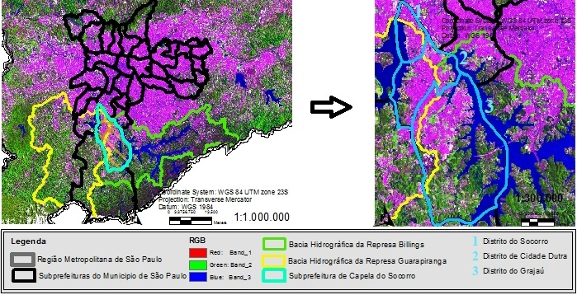
Figura 1. Localização e limites da Subprefeitura de Capela do Socorro.
Fonte: Os autores.

Os dados desta pesquisa foram obtidos a partir de um banco de dados construído na pesquisa intitulada “Infraestrutura verde urbana na subprefeitura de Capela do Socorro” em elaboração no Programa de Pós Graduação em Ciência Ambiental (PROCAM) – da Universidade de São Paulo. Este banco de dados foi alimentado com o levantamento das manchas e corredores verdes significativos identificados originalmente em escala de 1:90.000 com uso de ferramentas de Sensoriamento Remoto e por visitas de campo.
O Geoprocessamento envolveu a classificação de imagens Landsat 8 datadas de 08/02/2014 criadas pela composição das bandas monocromáticas 6, 5 e 4, - pixels de 30m² cada – e pancromática nº 8 – com resolução radiométrica de 15 m², facilitando a leitura visual da imagem. Esta composição foi criada em Arcmap™ 10.3 e a imagem produto foi segmentada e classificada pelo método de “Vizinho mais Próximo” utilizando-se o Programa Ecognition Developer 9.0.
Foram identificadas 84 manchas, 49 Corredores e 23 Corredores Descontínuos, todos com área acima de 1 hectare, evitando sobrecarregar a análise com espaços de menor porte espacial. Todas as unidades paisagística foram vistoriadas entre Janeiro e Fevereiro de 2014, sendo observados em uma planilha de campo dados de localização, características espaciais, uso e ocupação do solo e estado de conservação.
Na produção do Mapa de Hidrografia e áreas de proteção aos mananciais foram utilizados arquivos em formatos shape disponibilizados pela Empresa Paulista de Planejamento Metropolitano SA – Emplasa (Hidrografia) e pela Secretaria de Recursos Hídricos do Estado de São Paulo (Limites das APRMs).

Resultados e Discussão
Nos Mapas apresentados na Figura 2 podem ser visualizados os espaços remanescentes delimitados na Subprefeitura de Capela do Socorro e a rede hidrográfica da mesma.
As unidades da paisagem aparecem principalmente próximo aos principais corpos d’água do território, nas áreas rurais ao sul e em plantações, chácaras, condomínios, sítios, clubes, parques, parques naturais, áreas invadidas e terrenos vazios espalhados pelo território. No caso dos Corredores descontínuos, que cruzam a Subprefeitura de Capela do Socorro, destacam-se a cobertura vegetal existente ao longo de canteiros e praças de grandes avenidas, como da Atlântica e Senador Teotônio Vilela, ao longo de uma ferrovia da CPTM e em áreas de passagem de torres de transmissão de energia elétrica. Toda essa distribuição espacial permite o aproveitamento de uma rede conectada de espaços, embora muitos não tenham ainda cobertura arbórea significativa ou contínua.

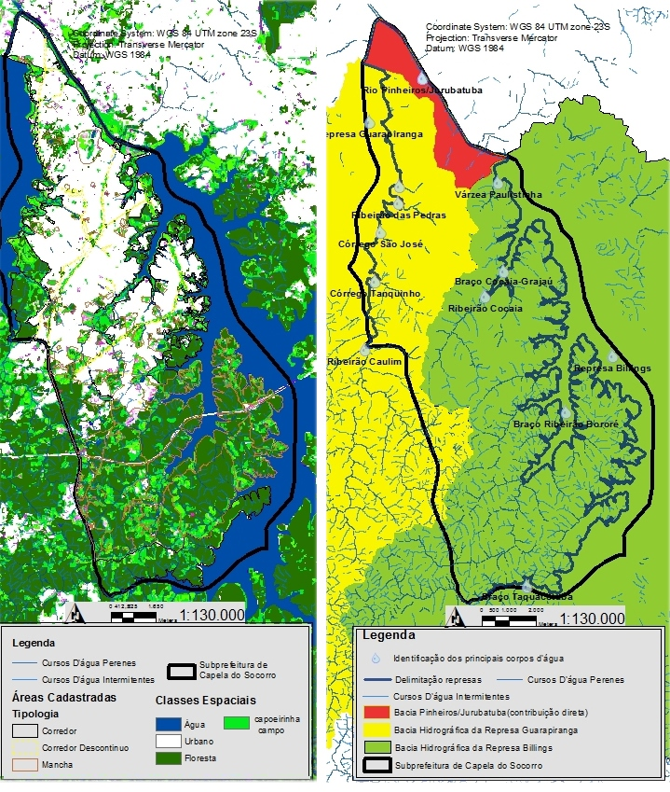
Figura 2. Mapa de classes do uso do solo e unidades da paisagem (esquerda) e Mapa de Hidrografia e Áreas de Proteção e Recuperação aos Mananciais (direita)

Os dados espaciais dos 155 espaços diagnosticados aparecem na Tabela 1.

Tabela 1. Dados das Unidades de Espaços Potenciais cadastradas pela pesquisa em termos de tipologia espacial, padrões de tamanho com e sem divisião de subunidades.
Tipologia | n° de unidades | tamanho mínimo | tamanho máximo | área total | tamanho médio | desvio padrão
Manchas | 84 | 1,4 | 712,6 | 4317,7 | 51,4 | 113,5
Corredores | 49 | 1 | 662,6 | 1963,6 | 40,9 | 99,5
Corredores descontínuos | 23 | 1,1 | 43,1 | 237,9 | 10,3 | 12,1
Total | 155 | - | - | 6518,6 | 41,1 | 100,9
Fonte: Os autores.

Foi verificada uma variação significativa do tamanho das unidades, com tamanho mínimo, máximo e médio de 1, 721 e 41,1 hectares, respectivamente, embora tenha sido verificada uma predominância de áreas abaixo de 27 hectares. A área total ocupada por manchas, corredores e corredores descontínuos é de 6518,6 hectares abrangendo praticamente metade do território da subprefeitura de Capela do Socorro.
Segue na Figura 2 um gráfico apresentando as relações entre os espaços mapeados na Subprefeitura de Capela do Socorro e classes de valor ecológico definido com base no tipo de cobertura vegetal verificado conforme a classificação da imagem de satélite, visitas de campo e comparação com mapas do Atlas Ambiental do Município de São Paulo (SVMA, 2002).
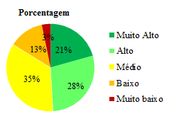

Figura 3. Gráfico da classificação das 155 unidades da paisagem classificadas conforme o “valor ecológico” ou tipo de cobertura vegetal.
Fonte: os autores.

Foram considerados como áreas de valor ecológico muito alto 32 espaços (20,6%) nos quais ocorrem fragmentos significativos de florestas secundárias em estágio médio ou avançado de regeneração, além de extensos campos de várzea preservados. Em outras 44 unidades (28,4%), predominam fragmentos de capoeira (secundária inicial), eucaliptais com subbosque, bosques heterogêneos e coberturas vegetais mais alteradas que podem ser conservadas ou enriquecidas em termos de biodiversidade. Essas coberturas aparecem de maneira mais fragmentada ou esparsa no caso de 54 unidades (34,8%), que foram consideradas de valor ecológico médio, enquanto em 20 (12,9%) e 5 unidades (3,2%) aparecem com absoluta predominâncias de cobertura herbácea e arbustiva ou solo exposto, respectivamente. Assim constata-se que em aproximadamente 84% dos espaços já existe uma cobertura vegetal significativa, onde os esforços devem ser de preservação, criação de conectividade arbórea e conservação. No caso das áreas de menor valor ecológico, pode se buscar o enriquecimento dessas, principalmente ao longo de cursos d’água e áreas de conectividade potencial.
Na Figura 4 segue um gráfico que relaciona os espaços classificados conforme a quantidade de nascentes neles observados por visitas de campo e cruzamento com o mapa de hidrografia

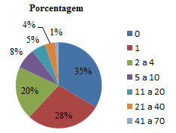
Figura 4. Gráfico de proporção dos espaços conforme classes definidas pela quantidade de nascentes observadas.
Fonte: Os autores.

Apenas em 35% dos espaços não foram verificados a ocorrência de nascentes. Algumas manchas e corredores chegaram a aprender individualmente mais de 20, 40 ou até 70 nascentes. Também ocorre que 40 unidades da paisagem estão localizados nas margens da Represa Billings, 16 na Guarapiranga e 24 em rios ou ribeirões como o Rio Jurubatuba, Ribeirão Cocaia e Ribeirão das Pedras. Diversos córregos nas áreas urbanas desta subprefeitura encontram-se ainda canalizados, retificados ou ocupados em suas margens, contribuindo desta forma para a degradação hídrica das represas mencionadas. Ressalta-se que a manutenção desses espaços permeáveis é fundamental não apenas no caso de presença de corpos d’água, pois todos contribuem para recarga dos lençóis freáticos, para redução do escoamento superficial e da poluição difusa carregada para dentro dos reservatórios. Um plano de infraestrutura verde para essas áreas de mananciais poderia ter como objetivo estra atuar de maneira ofensiva para renaturalização e enriquecimento ecológico das matas ciliares desses diversos cursos, agregando múltiplos objetivos como melhorar preservação e a qualidade da água, reduzir o processo de assoreamento e deterioração das represas, melhorar a conectividade ecológica da paisagem e ampliar a qualidade dos usos diretos e indiretos que a população faz destes corpos hídricos.
Na Figura 5 aparece um gráfico da proporção de unidades da paisagem classificadas conforme o grau de degradação ou intensidade de fragmentação sofrida.

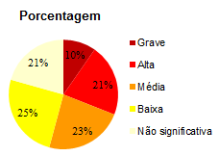
Figura 5. Gráfico de proporção dos espaços conforme classes definidas pela estado de degradação ou fragmentação em curso.
Fonte: Os autores.

Em Agosto de 2013 teve início uma nova onda de ocupação de terrenos vagos ou parques em fase de planejamento, realizada por movimentos sociais e especuladores buscando a construção de moradias. Constatou-se até Janeiro de 2014 que em cerca de 10% dos espaços verdes significativos ocorriam processos intensos e graves de desmatamento e construção ilegal, muitas vezes em áreas com córregos e nascentes, ameaçando mais de 724 hectares em área permeável total, ou quase cinco parques do Ibirapuera. Em cerca de 21% dos espaços foi constatada forte degradação devido a problemas como falta de controle de acesso aos terrenos, descarte de entulho e existência de favelas sem condições de urbanidade e saneamento adequadas. No caso dos 25% de espaços classificados como de degradação mediana, esses problemas aparecem de maneira mais fragmentada e esparsa. No caso das unidades com grau de degradação baixa, foram classificados espaços com problemas pontuais de poluição hídrica ou descarte de resíduos sólidos indevidos.
Por fim, destaca-se que em 20% dos espaços diagnosticados foram constatados usos comunitários intensos, como caminhada, ciclismo, skate, pesca, esportes náuticos e balneabilidade, neste caso nas áreas lindeiras a represa em bom estado de conservação ou não. Produções agrícolas foram constadas em 8,7% das unidades da paisagem, incluindo em muitos casos os corredores descontínuos existentes em áreas de linha de transmissão de energia. Ao todo, existem 23 unidades abrangidas por parques ou ciclovias, todos construídos a partir do ano de 2011. Desta forma existe um valor social importante nesta rede de espaços da paisagem, que pode ser ainda ampliado.

Conclusões
Verificam-se na Capela do Socorro um número altamente relevante de manchas, corredores e corredores descontínuos que precisam ser reconhecidos pelo potencial ecológico e social que possuem e pela localização estratégica em áreas de mananciais. Este potencial será favorecido com políticas públicas participativas que integrem diferentes tipos de estratégias e mecanismos legais para envolvimento dos proprietários e comunidades, além de diferentes departamentos governamentais onde podem ser incluídos múltiplos objetivos como garantia e melhoria da produção hídrica, configuração de redes de biodiversidade e de espaços integrados, de lazer, turismo e transporte não motorizado para a população. No curto prazo, entretanto, é necessário medidas emergências para recuperar o controle da expansão urbana no território que vinha diminuindo para níveis cada vez menores até o ano de 2013, quando ocorreu a explosão desta nova onda de invasões, acompanhadas de novos focos de adensamento e expansão urbana precário. A recuperação e revitalização de fundos de vale e de margens de cursos d’água seria de todos o maior desafio, que precisa ser enfrentado no longo prazo, pois não basta garantir coleta e tratamento de esgoto de todas as ocupações urbanas das bacias em APRM, é necessário também minimizar a poluição difusa carregada para dentro das represas, focando-se na revitalização das áreas lindeiras de cursos d’água e na criação de infraestruturas verdes em escala de projeto no caso de construções habitacionais e projetos de desenvolvimento urbano.

Referências Bibliográficas
AHERN, J. Green infrastructure for cities: The spatial dimension. In: NOVOTNY, Vladimir; BROWN, Paul. Cities of the Future Towards Integrated Sustainable Water and Landscape Management. IWA Publishing, United Kingdon, 2007. p. 267-283.
BENEDICT, M. A.; MCHANON, E. T. Green Infraestructure: Smart Conservation for the 21 Century. Sprawl Watch Clearing House. United States, 2002.
GROSTEIN, M. D. A Cidade Clandestina: Os Ritos e os Mitos. O Papel da Irregularidade na Estruturação do Espaço Urbano no Município de São Paulo 1900/1987. São Paulo: 1987. 614 p. Tese (Doutorado). Faculdade de Arquitetura e Urbanismo da Universidade de São Paulo, São Paulo.
GROSTEIN, M. D. "Metrópole e Expansão Urbana: a persistência de processos insustentáveis". Revista São Paulo em Perspectiva, São Paulo, v.15, n.1., p.13 a 19, Jan./Mar, 2001. Disponível em: http://www.ambiente.sp.gov.br/wp-content/uploads/cea/MartaGrostein.pdf Acesso em 10 de Mar. 2015.
GROSTEIN, M. D. Periferias Metropolitanas. Uma questão Urbano-ambiental. São Paulo, 2004. 227 p. Tese (Livre-Docência). Faculdade de Arquitetura e Urbanismo da Universidade de São Paulo, São Paulo.
PERSON, D. M.; MCALPINE, C. A. Landscape ecology: an integrated science for sustainability. Landscape Ecology, Australia, v.25, p.1151-1154, Preface, Aug. 2010.
ROTERMUND, Renier M. Análise e planejamento da Floresta Urbana enquanto elemento da Infraestrutura Verde: Estudo aplicado na bacia do córrego Judas / Maria Joaquina, São Paulo, SP. São Paulo, 2012. 158 p. Dissertação (Mestrado). Faculdade de Arquitetura e Urbanismo da Universidade de São Paulo, São Paulo.
SECRETARIA DO VERDE E MEIO AMBIENTE (SVMA). Atlas Ambiental do Município de São Paulo: Mapa de Cobertura Vegetal. São Paulo, 2002. Prefeitura de São Paulo. Acesso em: 22 Mai. De 2012. Disponível em: http://atlasambiental.prefeitura.sp.gov.br/pagina.php?id=22

